МИНИСТЕРСТВО ОБРАЗОВАНИЯ РЕСПУБЛИКИ БЕЛАРУСЬ

Учреждения образования «БЕЛОРУССКИЙ ГОСУДАРСТВЕННЫЙ

ТЕХНОЛОГИЧЕСКИЙ УНИВЕРСИТЕТ»

Факультет информационных технологий

Кафедра программной инженерии

Специальность 1-40 01 01 Программное обеспечение информационных технологий

Направление специальности 1-40 01 01 10 Программное обеспечение информационных технологий (программирование интернет-приложений)

ОТЧЁТ ПО ЛАБОРАТОРНОЙ РАБОТЕ:

по дисциплине «Информационная безопасность»

Исполнитель

студент (ка) 3 курса группы 6 Розель Станислав Александрович

(Ф.И.О.)

Минск 2025

### Рациональный сплайн.

Сплайн представляет собой математический метод построения гладкой кривой, проходящей через заданный набор точек или аппроксимирующей их. Он состоит из кусочно-заданных полиномов, обычно низкой степени (например, квадратичных или кубических), которые соединяются таким образом, чтобы обеспечить непрерывность функции и, при необходимости, её производных в узловых точках.

Рациональный сплайн — это усовершенствованный вид сплайна, в котором кривая задаётся как отношение двух полиномов . Такая форма позволяет моделировать более сложные геометрические фигуры, включая конические сечения (окружности, эллипсы, гиперболы), которые недоступны для обычных полиномиальных сплайнов. Введение весовых коэффициентов и рациональной структуры обеспечивает дополнительную гибкость, позволяя точно настраивать форму кривой. Это делает рациональные сплайны, такие как NURBS, особенно эффективными для задач, требующих высокой точности и сложных траекторий.

В данной лабораторной работе рациональный сплайн использовался для шифрования сообщения в изображении.

### Стенаграфия.

В ходе лабораторной работы мы должны были создать оконое приложение, которое бы реализовала метод наимение значащих битов.

Приложение позволяет загрузить изображение, ввести сообщение, которое мы будем осождать и загрузить измененное изображение на диск. Так же предаставлен вариант извлекания сообщения из изображения. На рисунке 2.1 представлен успешный вариант осождения сообщения в изображение.

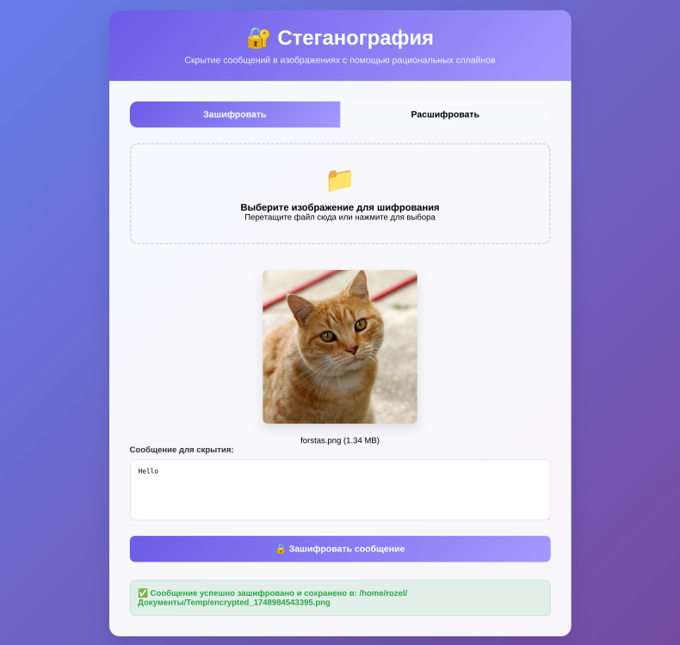

Рисунок 2.1 - Осождение сообщения

Так же теперь мы можем извлечь наше сообщение. Данная операция приведена на рисунке 2.2

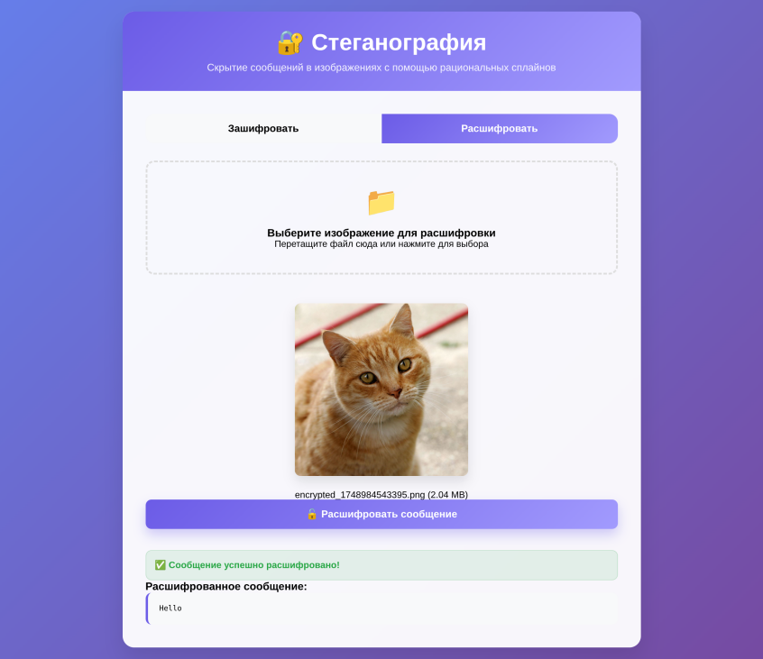

Рисунок 2.2 Извлечение сообщения